**Приложение Б**   
UX и UI проектирование

# 

Рисунок Б. 1 – UX проектирование каталога мороженого

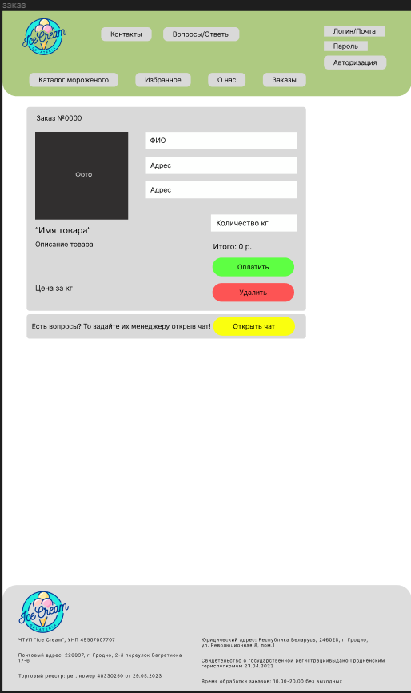

Рисунок Б. 2 – UX проектирование заказа

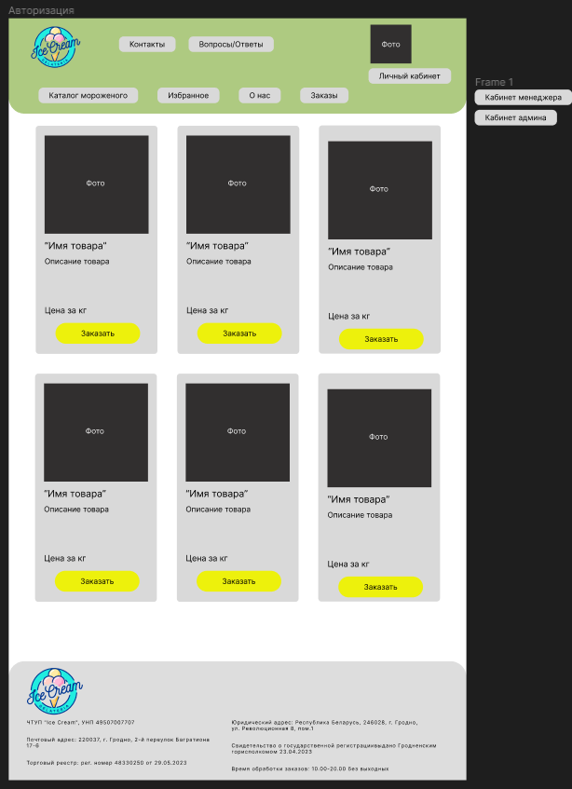

Рисунок Б. 3 – UX проектирование аторизации

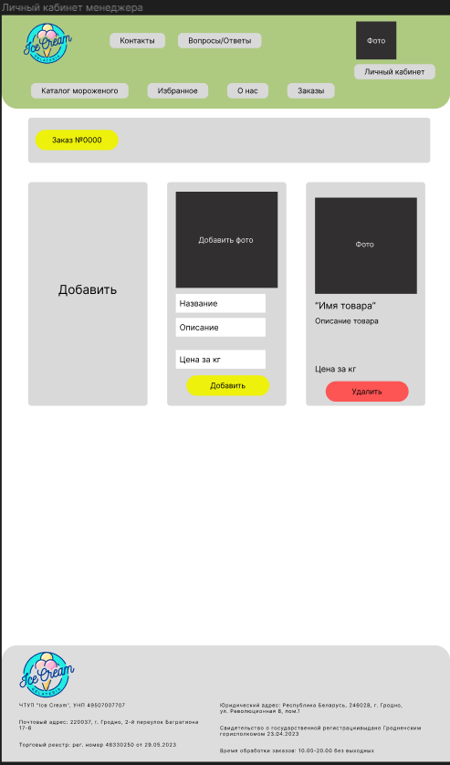

Рисунок Б. 4 – UX проектирование личного кабинета менеджера

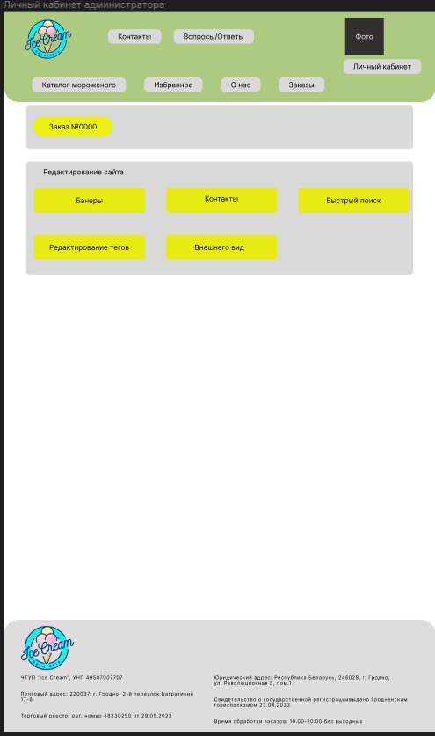

Рисунок Б. 5 – UX проектирование личного кабинета администратора

# 

Рисунок Б. 6 – UI проектирование каталога мороженого под desktop

# 

Рисунок Б. 7 – UI проектирование каталога мороженого под планшет

# 

Рисунок Б. 8 – UI проектирование каталога мороженого под телефон